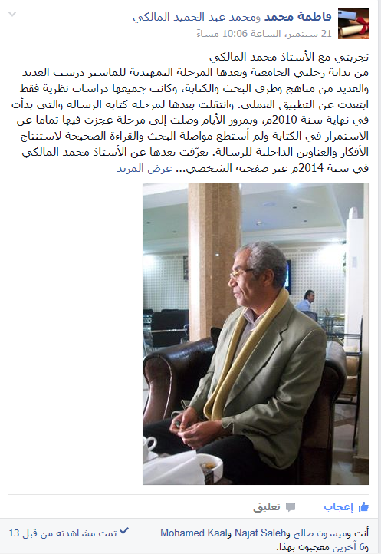
تجربتي مع الأستاذ محمد المالكي
من بداية رحلتي الجامعية وبعدها المرحلة التمهيدية للماستر درست العديد والعديد من مناهج وطرق البحث والكتابة، وكانت جميعها دراسات نظرية فقط ابتعدت عن التطبيق العملي. وانتقلت بعدها لمرحلة كتابة الرسالة والتي بدأت في نهاية سنة 2010م، وبمرور الأيام وصلت إلى مرحلة عجزت فيها تماما عن الاستمرار في الكتابة ولم أستطع مواصلة البحث والقراءة الصحيحة لاستنتاج الأفكار والعناوين الداخلية للرسالة. تعرّفت بعدها عن الأستاذ محمد المالكي في سنة 2014م عبر صفحته الشخصية في الفيسبوك وعرضت عليه مشكلتي وعزمي في ترك الدراسة والتخلّي نهائيا عن حلم إكمال رسالة الماجستير بعد أن وصلت إلى مرحلة العجز الكامل عن الكتابة، وطلب مني أن أُطلعه على شئ مما كتبته سابقا وكان قليلا جدا لرسالة علمية جامعية لا يتعدى العشرين صفحة أو أقل، وشرحت له المشكلة كاملة وأنني لم أعد أستطع قراءة الكتب الخاصة بالبحث والتواصل مع المعلومات التي أحتاجها لبحثي.
ومن هنا بدأت رحلتي مع الأستاذ المالكي و مختبر بنغازي للسيميائيات وتحليل الخطاب، وانطلقت في رحلة ممتعة ومتعبة في ذات الوقت. وأول ما تعلمته مع أستاذي أن الكتابة ليست وحيا يوحى وإنما علم قابل للتعليم والتعلم، واقترح عليّ مجموعة من الكتب والبحوث العلمية والمقالات والدراسات لأطّلع عليها وأقرأها بطريقة صحيحة وفق قواعد علمية علّمني إياها، ولم يكن جميع ما اقترحه أستاذي في مجال تخصصي فقط؛ بل كان بعضها في علوم اللسانيات واللغة أيضا، وواصلت المسير بهذه الطريقة بإشراف مباشر من الأستاذ المالكي، وأعدتُ النظر في فصول الرسالة من جديد وليس من المبالغة في القول فقط أنني أعدت الكتابة من جديد في الرسالة كاملة ولكن بنظرة جديدة وانفتاح أكبر في التفكير والتحليل.
والحمد لله استطعت بفضل الله وبفضل الأستاذ المالكي أن أُكمل الرسالة بطريقة سريعة جدا وممتعة بعد أن فقدتُ الأمل تماما في إكمالها.
لقد كان العمل مع الأستاذ محمد ومختبر السيميائيات وتحليل الخطاب يُشعرني بالمتعة في القراءة والمتعة في الكتابة، وقد كنت سابقا لا أستطيع مواصلة القراءة أكثر من نصف ساعة أو أقل ولكن معه أستطعتُ أن أواصل القراءة والكتابة ساعات متواصلة دون ملل أو كلل أو شعور بالتعب والإرهاق..! (هل هناك معنى آخر للبحث العلمي الذي نفتقده جدا في جامعاتنا؟)
.....................
رغم عدم رضائي علي كلماتي السابقة، ربما تشفع لي انها كلمات سريعة وعفوية، اردت قولها امتنانا، و التعبير عن الشكر الجزيل للاستاذ محمد عبد الحميد المالكي و مختبر بنغازي للسيميائيات و تحليل الخطاب. لانها بالفعل لا تعبر بدقة عن تجربتي في انجاز رسالة الماستر، ولا حجم معاناة التجربة، ولا مدى الالام "الشخصي"، والذي ربما لو اتيح لي فرصة كتابة "تفاصيل التجربة"، قد اعبر عن معاناة جيلنا في مواصلة العلم و التعلم الالم الذي تعرضت له في هذا الشأن.

